Szanowni Państwo!

Warsaw Convention Bureau jest działem Warszawskiej Organizacji Turystycznej, założonego przez Urząd m.st. Warszawy stowarzyszenia publiczno-prywatnego, którego celem jest promocja Warszawy jako atrakcyjnej destynacji turystyki indywidualnej i biznesowej. Jednym z zadań Warsaw Convention Bureau jest pozyskiwanie do Warszawy dużych wydarzeń konferencyjnych, kongresowych i targowych. W ramach tego działania oferujemy wsparcie dla polskich i zagranicznych organizatorów rozważających Warszawę jako destynację dla swojego wydarzenia. Korzystając z synergii współpracujących w ramach Warszawskiej Organizacji Turystycznej podmiotów publicznych
i prywatnych staramy się oferować organizatorom poniższe wsparcie.
Każdy wniosek o udzielenie wsparcia rozpatrujemy indywidualnie, a decyzja o jego zakresie uzależniona jest od szeregu czynników, takich jak między innymi dostępność zasobów Warsaw Convention Bureau oraz jego partnerów, znaczenie ekonomiczne, merytoryczne czy wizerunkowe wydarzenia.

ZAKRES WSPARCIA DLA LOKALNYCH AMBASADORÓW KONGRESÓW
Jeśli jesteś członkiem polskiego towarzystwa naukowego lub przedstawicielem lokalnego stowarzyszenia branżowego i chciałbyś pozyskać do Warszawy znaczący międzynarodowy kongres, oferujemy następujące wsparcie:
- Merytoryczne przygotowanie do konkursu destynacji – Analiza wydarzenia
w międzynarodowej bazie danych ICCA, dostęp do kluczowych informacji od partnerów zagranicznych (convention bureaux, PCOs, partnerzy wcześniejszych edycji wydarzenia), zebranie ofert dotyczących części logistycznej wydarzenia (obiekty, hotele, PCOs/DMCs, etc.)

- Przygotowanie bid booka – Stworzenie profesjonalnej oferty destynacji zawierającej wszystkie wymagane przez organizatora elementy logistyczne i merytoryczne

- Pozyskanie lokalnych partnerów wydarzenia – Pomoc w zaangażowaniu wymaganych podmiotów merytorycznych (uczelnie, instytuty) i instytucjonalnych (reprezentanci władz rządowych i samorządowych)

- Pomoc aplikującemu o organizacje wydarzenia w Warszawie podmiotowi
w przeprowadzeniu akcji promującej stolicę na zagranicznym konkursie – Wyjazd
z aplikującym organizatorem na kongres zagraniczny w celu promocji Warszawy

- Pomoc w zapewnieniu innych działań promocyjnych – Promocja miasta na wydarzeniach zagranicznych w celu pozyskania jak największej liczby uczestników kongresu

ZAKRES WSPARCIA DLA SAMEGO WYDARZENIA
Jeśli jesteś lokalnym lub zagranicznym organizatorem wydarzeń i chciałbyś zorganizować w Warszawie znaczący kongres, Warsaw Convention Bureau oferuje następujące wsparcie:
- Pomoc w zapewnieniu nieodpłatnej sali na bankiet powitalny wydarzenia – wsparcie ze strony lokalnych urzędów, ministerstw lub innych podmiotów instytucjonalnych
- Pomoc w zapewnieniu uczestnikom wydarzenia bezpłatnej komunikacji miejskiej – wsparcie lokalnych władz dla wszystkich uczestników na czas trwania całego kongresu
- Zwiedzanie Warszawy dla gości VIP – Zapewnienie nieodpłatnego zwiedzania Warszawy dla grupy kluczowych uczestników wydarzenia (standardowo 3godzinne zwiedzanie z przewodnikiem, transferami i atrakcjami dodatkowymi)
- Sponsoring głównego mówcy wydarzenia – Zapewnienia pakietu pobytowego dla głównego mówcy wydarzenia (zakwaterowanie, zwiedzanie miasta, kolacja), możliwość częściowej refundacji podróży do Warszawy
- Welcome desk na Lotnisku Chopina w Warszawie – Zapewnienie standu powitalnego dla uczestników na lotnisku wraz z obsługą i materiałami informacyjnymi (standardowo 1-2 dni)
- Obecność władz rządowych lub samorządowych na wydarzeniu – Pomoc w zapewnieniu uczestnictwa przedstawicieli władz rządowych lub samorządowych w wydarzeniu (otwarcie wydarzenia, udziałw kolacji otwierającej, etc.)
- Dodatkowe korzyści oferowane przez członków Warszawskiej Organizacji Turystycznej – w zależności od liczby i profilu zaangażowanych w wydarzenie członków WOT, Warsaw Convention Bureau zapewnia dodatkowe korzyści płynące ze współpracy lokalnej branży MICE
- Promocja wydarzenia – pomoc w zapewnieniu promocji samego wydarzenia w warszawie, a także promocji Warszawy wśród uczestników podczas kongresu:
● Promocja wydarzenia przez Urząd m.st. Warszawy – Przy współpracy z Urzędem m.st. Warszawy przeprowadzenie komunikacji o wydarzeniu w kanałach dostępnych przez wybrane biura Urzędu m.st. Warszawy jak np. biuro prasowe czy w środkach transportu publicznego i innych
● Promocja wydarzenia przez Warsaw Convention Bureau – Komunikacja o wydarzeniu w ramach kanałów Warsaw Convention Bureau (mailingi, strona www, facebook, kalendarz wydarzeń MICE)
● Zapewnienie materiałów informacji turystycznej dla uczestników wydarzenia (broszury, mapy, etc.)
● Zapewnienie w czasie wydarzenia standu promocyjnego Warsaw CvB z informacją turystyczną o mieście (angielskojęzyczna obsługa, materiały drukowane, możliwa sprzedaż wycieczek i gadżetów promocyjnych)
● Organizacja w przestrzeni wydarzenia miejsca dedykowanego promocji Chopinowskiej Warszawy (mobilna ławeczka Chopinowska, muzyka, albumy, książki, miejsce na przerwę kawową, etc.)
● Zapewnienie organizatorowi bogatej bazy zdjęć, filmów i opisów promocyjnych o mieście

Serdecznie zapraszamy do kontaktu wszystkich zainteresowanych współpracą przy pozyskiwaniu
do Warszawy kongresów, konferencji, targów lub innych wydarzeń biznesowych lub naukowych. Dołożymy, w ramach naszych możliwości, wszelkich starań, aby Państwa wydarzenie odbyło się
w Warszawie z wielkim sukcesem!

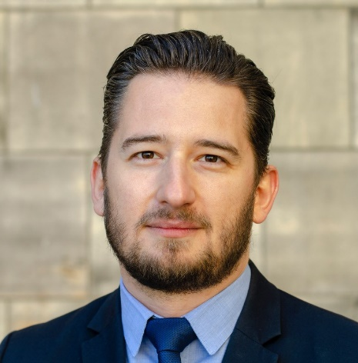
Mateusz Czerwiński
Vice Prezes

Warszawska Organizacja Turystyczna
Warsaw Convention Bureau
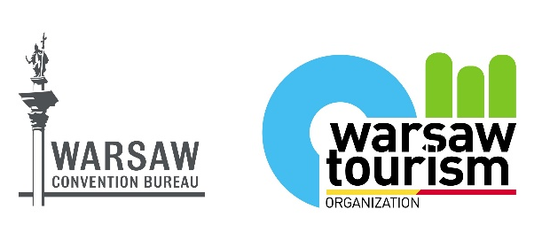
Pałac Kultury I Nauki
9 piętro, pok. 937
Pl. Defilad 1, 00-901 Warszawa

Kom. +48 601 324 244
mateusz.czerwinski@wot.waw.pl
www.warsawconvention.pl

